2023/3/1409:42 匹配结果
· 任务编号: 150821202303141001
· 任务标题：2023年加工制造企业安全生产检查
·抽查对象范围：县内加工制造企业

序号 | 检查对象 | 执法检查人员
第1组 | 内蒙古轩达食品有限公司 | 劳动保障监察室(事业编):李彪(15247838333)  劳动保障监察室(事业编):罗再兴(18104785552)
 | 内蒙古东创农牧业机械有限责任公司
 | 五原县大丰粮油食品有限责任公司
 | 五原县鹏腾机动车检测有限公司
59.196.244.10:100/blspLicense/platformIndex. jsp
执法检查表

检查信息 | 计划编号 |  | 15082120231002 |  | 计划名称 | 2023五原县人社局部门内  检查计划
 | 任务编号 |  | 150821202303141001 |  | 任务名称 | 2023年加工制造企业安全  生产检查
主体基本信息 | 主体名称 |  | 内蒙古轩达食品有限公司 |  | 统一代码／注册号 | 91150821790187470Q
 | 法定代表人（负  责人） |  | 齐轩 |  | 法定代表人（负责  人)电话
 | 所属行业 |  | 农副食品加工业
 | 登记机关 |  | 五原县市场监督管理局 |  | 联系电话 | 13500681608
 | 住所 |  | 内蒙古自治区巴彦淖尔市五原县隆兴昌镇红卫办事处荣丰工业园区
 | 联络员姓名 |  | 齐振媛 |  | 联络员手机 | 13804789503
联系情况 | ✔ 联系正常□通过登记的住所(经营场所)无法联系□电话无法联系
配合检查 | ☑配合□拒绝进入场地□拒绝提供材料□拒绝核查记录签字□住所无法联系无人签  字
检查事项 |  | 检查内容 |  | 检查依据 |  |  | 检查结果
1.byrs-045:社会保  险相关内容检查 |  | 1.用人单位是否存在  向社会保险经办机构  申报应缴纳的社会保  险费数额时，瞒报工  资总额或者职工人数 |  | 1.《劳动保障监察条例》第27条第1款 |  |  | 未发现问题
2.byrs-044:社会保  险相关内容检查 |  | 2.缴费单位是否存在  伪造、变造、故意毁  灭有关账册、材料或  者不设账册的情形 |  | 2.《社会保险费征缴暂行条例》第24条 |  |  | 未发现问题
3.byrs-041:社会保  险相关内容检查 |  | 3.用人单位是否办理  社会保险登记，为其  职工参加社会保险 |  | 3.《中华人民共和国社会保险法》第84条、  《工伤保险条例》第62条、《内蒙古自治区城  镇基本医疗保险条例》第55条、《内蒙古自治  区城镇职工基本养老保险条例》第7条 |  |  | 未发现问题
4.byrs-027:禁止使  用童工执行情况检查 |  | 4.单位或个人是否为  不满16周岁的未成年  人介绍就业 |  | 4.《禁止使用童工规定》第7条 |  |  | 未发现问题
5.byrs-003:劳动合  同及招用工管理检查 |  | 5.用人单位提供的劳  动合同文本是否载明  劳动合同法规定的劳  动合同必备条款 |  | 5.《中华人民共和国劳动合同法》第81条 |  |  | 未发现问题
6.byrs-004:劳动合  同及招用工管理检查 |  | 6.用人单位是否将劳  动合同文本交付劳动  者 |  | 6.《中华人民共和国劳动合同法》第81条 |  |  | 未发现问题
7.byrs-005:劳动合  同及招用工管理检查 |  | 7.用人单位是否违反  劳动合同法规定约定  试用期 |  | 7.《中华人民共和国劳动合同法》第83条 |  |  | 未发现问题
实际检查情况  简述 | 正常经营，未发现问题
检查结果 | ✔☑正常经营□拒绝检查□涉嫌违法行为□住所无法联系□停业□注销  限期改正违法行为是否改正：□是□否  案后回访违法行为是否改正：□是□否  □其他

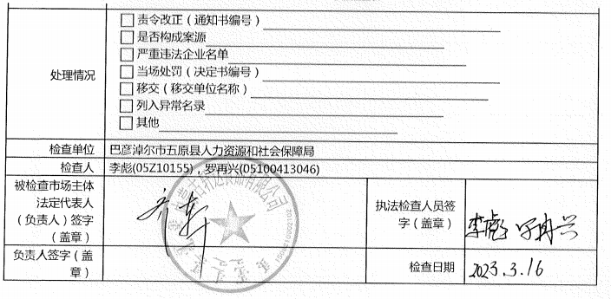

2/8

执法检查表

检查信息 | 计划编号 |  | 15082120231002 |  | 计划名称 | 2023五原县人社局部门内  检查计划
 | 任务编号 |  | 150821202303141001 |  | 任务名称 | 2023年加工制造企业安全  生产检查
主体基本信息 | 主体名称 |  | 五原县鹏腾机动车检测有限  公司 |  | 统一代码／注册号 | 911508210505608902
 | 法定代表人（负  责人） |  | 杨爱 |  | 法定代表人（负责  人)电话 | 15384784448
 | 所属行业 |  | 零售业
 | 登记机关 |  | 五原县市场监督管理局 |  | 联系电话 | 15344274445
 | 住所 |  | 内蒙古自治区巴彦淖尔市五
 | 联络员姓名 |  | 康晴 |  | 联络员手机 | 15344274445
联系情况 | ✔ 联系正常□通过登记的住所(经营场所)无法联系□电话无法联系
配合检查 | ✔ 配合□拒绝进入场地□拒绝提供材料□拒绝核查记录签字□住所无法联系无人签字
检查事项 |  | 检查内容 |  | 检查依据 |  |  | 检查结果
1.byrs-045:社会保  险相关内容检查 |  | 1.用人单位是否存在  向社会保险经办机构  申报应缴纳的社会保  险费数额时，瞒报工  资总额或者职工人数 |  | 1.《劳动保障监察条例》第27条第1款 |  |  | 未发现问题
2.byrs-044:社会保  险相关内容检查 |  | 2.缴费单位是否存在  伪造、变造、故意毁  灭有关账册、材料或  者不设账册的情形 |  | 2.《社会保险费征缴暂行条例》第24条 |  |  | 未发现问题.
3.byrs-041:社会保  险相关内容检查 |  | 3.用人单位是否办理  社会保险登记，为其  职工参加社会保险 |  | 3.《中华人民共和国社会保险法》第84条、  《工伤保险条例》第62条、《内蒙古自治区城  镇基本医疗保险条例》第55条、《内蒙古自治  区城镇职工基本养老保险条例》第7条 |  |  | 未发现问题.  17人参加三险
4.byrs-027:禁止使  用童工执行情况检查 |  | 4.单位或个人是否为  不满16周岁的未成年  人介绍就业 |  | 4.《禁止使用童工规定》第7条 |  |  | 未发现问题.
5.byrs-003:劳动合  同及招用工管理检查 |  | 5.用人单位提供的劳  动合同文本是否载明  劳动合同法规定的劳  动合同必备条款 |  | 5.《中华人民共和国劳动合同法》第81条 |  |  | 存在缺项填写
6.byrs-004:劳动合  同及招用工管理检查 |  | 6.用人单位是否将劳  动合同文本交付劳动  者 |  | 6.《中华人民共和国劳动合同法》第81条 |  |  | 未发现问题.
7.byrs-005:劳动合  同及招用工管理检查 |  | 7.用人单位是否违反  劳动合同法规定约定  试用期 |  | 7.《中华人民共和国劳动合同法》第83条 |  |  | 未发现问题.
实际检查情况  简述 | 劳动合同签订不规范.存在空白缺项.  公司执行每周休息一天制度.应办理综合计算工时审批.
检查结果 | ✔ 正常经营□拒绝检查□涉嫌违法行为□住所无法联系□停业□注销  限期改正违法行为是否改正：□是□否  案后回访违法行为是否改正：□是□否
59.196.244.10:100/blspLicense/ssjc/jcbdy/zfjcbBatch. jsp 3/8
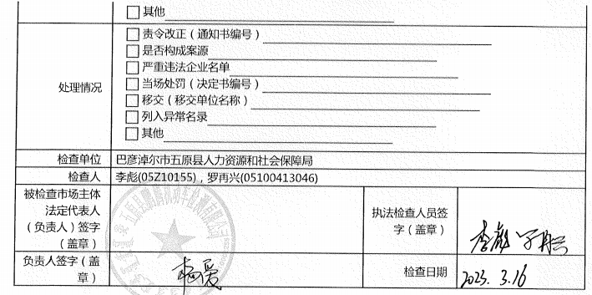
2023/3/14 09:43 执法检查表

4/8

执法检查表

检查信息 | 计划编号 |  | 15082120231002 |  | 计划名称 | 2023五原县人社局部门内  检查计划
 | 任务编号 |  | 150821202303141001 |  | 任务名称 | 2023年加工制造企业安全  生产检查
主体基本信息 | 主体名称 |  | 五原县大丰粮油食品有限责  任公司 |  | 统一代码／注册号 | 9115082169009324X1
 | 法定代表人（负  责人） |  | 赵杰 |  | 法定代表人（负责  人)电话
 | 所属行业 |  | 其他未列明农副食品加工
 | 登记机关 |  | 五原县市场监督管理局 |  | 联系电话 | 13614787051
 | 住所 |  | 内蒙古自治区巴彦淖尔市五原县工业园区
 | 联络员姓名 |  | 赵杰 |  | 联络员手机 | 13150991222
联系情况 | ✔ 联系正常□通过登记的住所(经营场所)无法联系□电话无法联系
配合检查 | ✔ 配合□拒绝进入场地□拒绝提供材料□拒绝核查记录签字□住所无法联系无人  签字
检查事项 |  | 检查内容 |  | 检查依据 |  |  | 检查结果
1.byrs-045:社会保  险相关内容检查 |  | 1.用人单位是否存在  向社会保险经办机构  申报应缴纳的社会保  险费数额时，瞒报工  资总额或者职工人数 |  | 1.《劳动保障监察条例》第27条第1款 |  |  | 未发现问题
2.byrs-044:社会保  险相关内容检查 |  | 2.缴费单位是否存在  伪造、变造、故意毁  灭有关账册、材料或  者不设账册的情形 |  | 2.《社会保险费征缴暂行条例》第24条 |  |  | 未发现问题
3.byrs-041:社会保  险相关内容检查 |  | 3.用人单位是否办理  社会保险登记，为其  职工参加社会保险 |  | 3.《中华人民共和国社会保险法》第84条、  《工伤保险条例》第62条、《内蒙古自治区城  镇基本医疗保险条例》第55条、《内蒙古自治  区城镇职工基本养老保险条例》第7条 |  |  | 未发现问题
4.byrs-027:禁止使  用童工执行情况检查 |  | 4.单位或个人是否为  不满16周岁的未成年  人介绍就业 |  | 4.《禁止使用童工规定》第7条 |  |  | 未发现问题
5.byrs-003:劳动合  同及招用工管理检查 |  | 5.用人单位提供的劳  动合同文本是否载明  劳动合同法规定的劳  动合同必备条款 |  | 5.《中华人民共和国劳动合同法》第81条 |  |  | 合同签订不完善
6.byrs-004:劳动合  同及招用工管理检查 |  | 6.用人单位是否将劳  动合同文本交付劳动  者 |  | 6.《中华人民共和国劳动合同法》第81条 |  |  | 未发现问题
7.byrs-005:劳动合  同及招用工管理检查 |  | 7.用人单位是否违反  劳动合同法规定约定  试用期 |  | 7.《中华人民共和国劳动合同法》第83条 |  |  | 未发现问题
实际检查情况  简述 | 合同签订不完善.
检查结果 | ☑正常经营□拒绝检查□涉嫌违法行为□住所无法联系□停业□注销  限期改正违法行为是否改正：□是□否  案后回访违法行为是否改正：□是□否
59.196.244.10:100/blspLicense/ssjc/jcbdy/zfjcbBatch. jsp 5/8

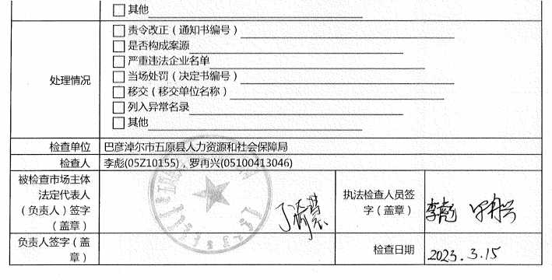

执法检查表

检查信息 | 计划编号 |  | 15082120231002 |  | 计划名称 | 2023五原县人社局部门内检  查计划
 | 任务编号 |  | 150821202303141001 |  | 任务名称 | 2023年加工制造企业安全生  产检查
主体基本信息 | 主体名称 |  | 内蒙古东创农牧业机械有  限责任公司 |  | 统一代码／注册号 | 91150821MA0MXT9J9W
 | 法定代表人（负  责人） |  | 张帅 |  | 法定代表人（负  责人)电话
 | 所属行业 |  | 通用设备制造业
 | 登记机关 |  | 五原县市场监督管理局 |  | 联系电话 | 15024882755
 | 住所 |  | 内蒙古自治区巴彦淖尔市五原县工业园区
 | 联络员姓名 |  | 闫瑞怀 |  | 联络员手机 | 13500680206
联系情况 | ✔ 联系正常□通过登记的住所(经营场所)无法联系□电话无法联系
配合检查 | ☑ 配合□拒绝进入场地□拒绝提供材料□拒绝核查记录签字□住所无法联系无人签字
检查事项 |  | 检查内容 |  | 检查依据 |  |  | 检查结果
1.byrs-045:社会保  险相关内容检查 |  | 1.用人单位是否存在  向社会保险经办机构  申报应缴纳的社会保  险费数额时，瞒报工  资总额或者职工人数 |  | 1.《劳动保障监察条例》第27条第1款 |  |  | 未发现问题
2.byrs-044:社会保  险相关内容检查 |  | 2.缴费单位是否存在  伪造、变造、故意毁  灭有关账册、材料或  者不设账册的情形 |  | 2.《社会保险费征缴暂行条例》第24条 |  |  | 未发现问题
3.byrs-041:社会保  险相关内容检查 |  | 3.用人单位是否办理  社会保险登记，为其  职工参加社会保险 |  | 3.《中华人民共和国社会保险法》第84条、  《工伤保险条例》第62条、《内蒙古自治区城  镇基本医疗保险条例》第55条、《内蒙古自治  区城镇职工基本养老保险条例》第7条 |  |  | 未发现问题
4.byrs-027:禁止使  用童工执行情况检查 |  | 4.单位或个人是否为  不满16周岁的未成年  人介绍就业 |  | 4.《禁止使用童工规定》第7条 |  |  | 未发现问题
5.byrs-003:劳动合  同及招用工管理检查 |  | 5.用人单位提供的劳  动合同文本是否载明  劳动合同法规定的劳  动合同必备条款 |  | 5.《中华人民共和国劳动合同法》第81条 |  |  | 未发现问题
6.byrs-004:劳动合  同及招用工管理检查 |  | 6.用人单位是否将劳  动合同文本交付劳动  者 |  | 6.《中华人民共和国劳动合同法》第81条 |  |  | 未发现问题
7.byrs-005:劳动合  同及招用工管理检查 |  | 7.用人单位是否违反  劳动合同法规定约定  试用期 |  | 7.《中华人民共和国劳动合同法》第83条 |  |  | 未发现问题
实际检查情况  简述 | 正常经营，未发现问题
检查结果 | ☑正常经营□拒绝检查□涉嫌违法行为□住所无法联系□停业□注销  限期改正违法行为是否改正：□是□否  案后回访违法行为是否改正：□是□否
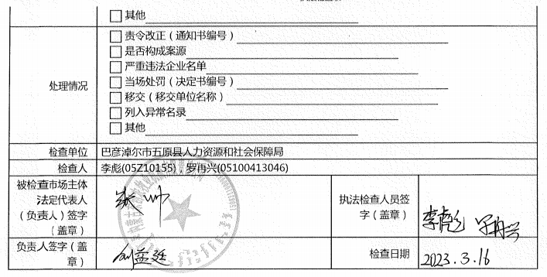

8/8

